МИНИСТЕРСТВО НАУКИ И ВЫСШЕГО ОБРАЗОВАНИЯ РОССИЙСКОЙ ФЕДЕРАЦИИ
Федеральное государственное бюджетное образовательное учреждение высшего образования
«Московский государственный университет геодезии и картографии» (МИИГАиК)
Факультет геоинформатики и информационной безопасности Кафедра информатики и геоинформационных технологий

Лабораторная работа №3
"Алгоритмы сортировки"

Проверил: Выполнил:
Лебедев Евгений Денисович Студент группы: 2025-ФГиИБ-ПИ-1б
Малов Игнат Станиславович

Москва 2026

№17
Изучить алгоритмы сортировки, реализовать их на языке C++, провести сравнительный анализ эффективности.
Задание:
Реализовать три алгоритма сортировки в соответствии с вариантом:
- Поразрядная сортировка.
- Сортировка пузырьком.
- Быстрая сортировка.

- Поразрядная сортировка - алгоритм, который выполняет сортировку целых чисел путём последовательной обработки каждого разряда числа (от младшего к старшему). Для каждого разряда элементы распределяются по 10 корзинам в зависимости от значения цифры в текущем разряде, после чего корзины объединяются обратно в массив.

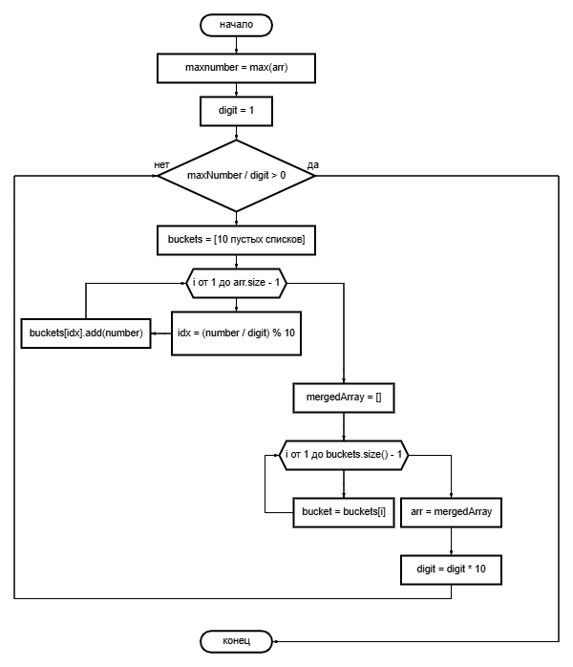
Рис. №1. Блок-схема поразрядной сортировки

Листинг №1. Поразрядная сортировка на C++.
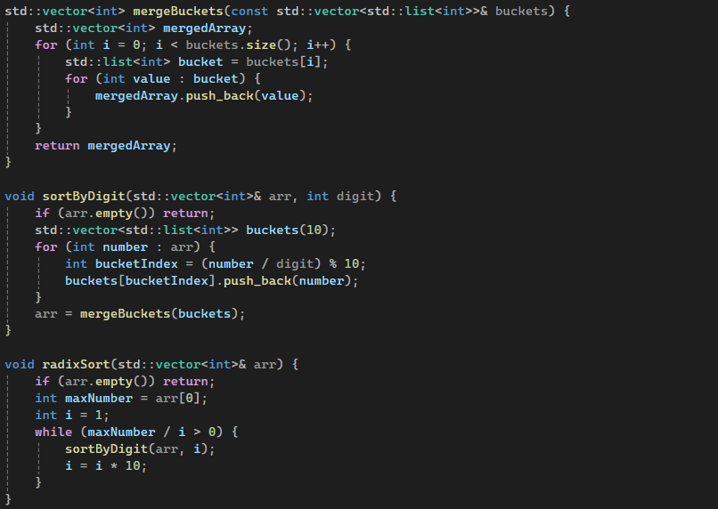

Таблица №1. Данные для поразрядной сортировки
Входные данные | Выходные данные
[64, 34, 25, 12, 22, 11, 90] | [11, 12, 22, 25, 34, 64, 90]
[10, 9, 8, 7, 6, 5, 4, 3, 2, 1] | [1, 2, 3, 4, 5, 6, 7, 8, 9, 10]
[2, 1] | [1, 2]
[5, 2, 8, 2, 5, 9, 1, 5] | [1, 2, 2, 5, 5, 5, 8, 9]

Листинг №2.
Unit-тесты для поразрядной сортировки.

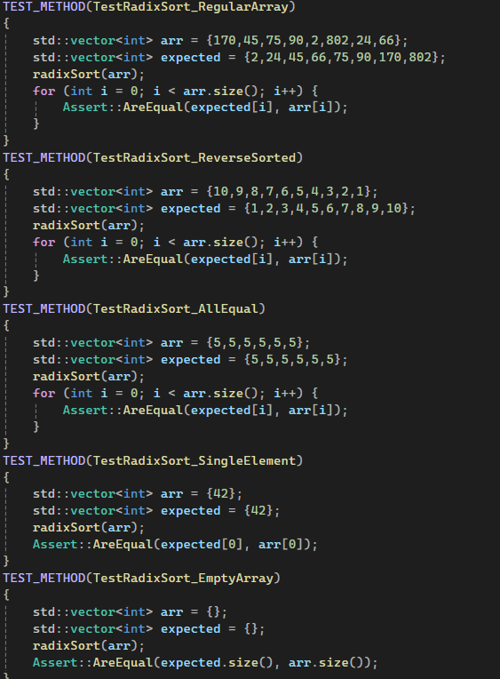
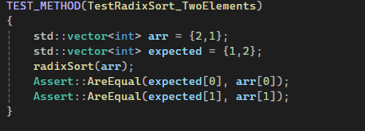
- Пузырьковая сортировка — это простой алгоритм сортировки, который многократно проходит по массиву, сравнивая соседние элементы и меняя их местами, если они находятся в неправильном порядке. Каждый проход "выталкивает" (как пузырек) наибольший элемент в конец массива.
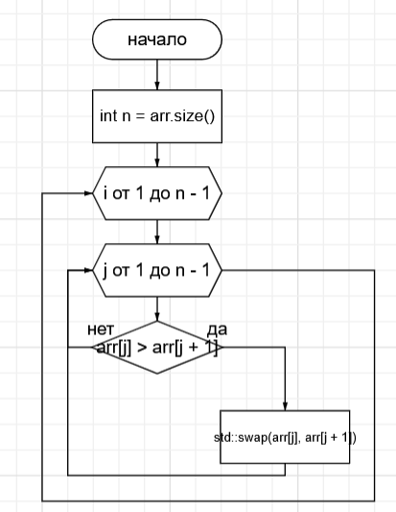
Рис. №2. Блок-схема сортировки пузырьком

Листинг №3.
Сортировка пузырьком на C++.
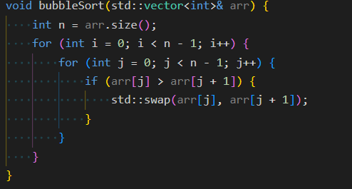
Таблица №2. Данные для сортировки пузырьком.
Входные данные | Выходные данные
[64, 34, 25, 12, 22, 11, 90] | [11, 12, 22, 25, 34, 64, 90]
[10, 9, 8, 7, 6, 5, 4, 3, 2, 1] | [1, 2, 3, 4, 5, 6, 7, 8, 9, 10]
[2, 1] | [1, 2]
[5, 2, 8, 2, 5, 9, 1, 5] | [1, 2, 2, 5, 5, 5, 8, 9]

Листинг №4.
Unit-тесты для сортировки пузырьком.

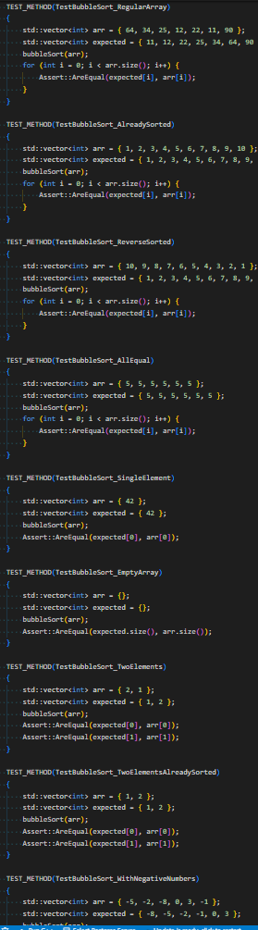

- Быстрая сортировка - рекурсивный алгоритм, использующий метод «разделяй и властвуй», который выбирает опорный элемент и разделяет массив на две части относительно него, после чего рекурсивно сортирует каждую часть

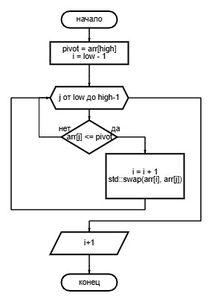
Рис. №3. Блок-схема функции “разделить”
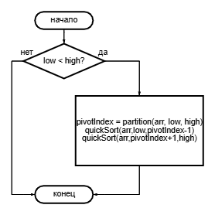
Рис.№4. Блок-схема быстрой сортировки

Листинг №5.
Алгоритм быстрой сортировки на C++.
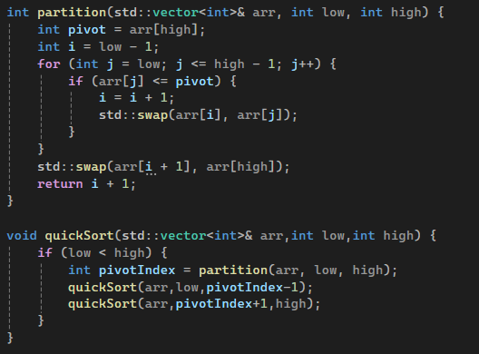

Таблица №3. Данные для быстрой сортировки.
Входные данные | Выходные данные
[64, 34, 25, 12, 22, 11, 90] | [11, 12, 22, 25, 34, 64, 90]
[10, 9, 8, 7, 6, 5, 4, 3, 2, 1] | [1, 2, 3, 4, 5, 6, 7, 8, 9, 10]
[2, 1] | [1, 2]
[5, 2, 8, 2, 5, 9, 1, 5] | [1, 2, 2, 5, 5, 5, 8, 9]

Листинг №6.
Unit-тесты для быстрой сортировки на C++.
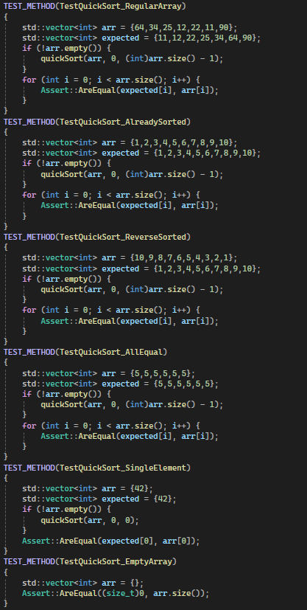
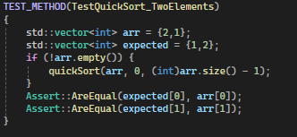

1. Поразрядная сортировка (Radix Sort)

Так как алгоритм не вызывает себя рекурсивно, то все операции выполняются с помощью циклов, поэтому для асимптотической оценки алгоритма использовать мастер-теорему не получится, а значит асимптотическую оценку придется производить через количество итераций циклов и сумму операций. Кол-во элементов – n, кол-во разрядов – d. Подсчёт частоты (сколько раз встречается каждая возможная цифра) производится за O(n). Префиксные суммы вычисляются одним проходом по массиву, кол-во итераций k (система счисления), а значит выполняется за O(k). Формирование выходного массива (проходим по всем n элементам, каждый помещаем в выходной массив) выполняется за O(n). Итого выходит O(2n+k), что можно представить как O(n+k). Так происходит d раз, значит общая сложность алгоритма O(d*(n+k))
Поразрядная сортировка не зависит от порядка элементов в массиве, ведь алгоритм всегда проходит по всем элементам и ищет наибольший, всегда выполняет d проходов сортировки подсчётом, на каждом проходе обрабатывает n элементов, а значит для любого случая асимптотическая сложность составит – O(d*(n+k)).

2. Сортировка пузырьком (Bubble Sort)
Так как алгоритм не вызывает себя рекурсивно, то все операции выполняются с помощью циклов, поэтому для асимптотической оценки алгоритма использовать мастер-теорему не получится, а значит асимптотическую оценку придется производить через количество итераций циклов и сумму операций. Количество элементов – n.
В лучшем случае массив уже отсортирован, тогда количество итераций внешнего цикла составит 1 (так как после первого прохода не будет обменов и флаг swapped прервет выполнение) и итерация будет стоить Θ(n) времени (так как внутренний цикл выполнит n-1 сравнение), значит общая сложность составит Θ(n).
В худшем случае массив будет отсортирован противоположно лучшему случаю, тогда количество итераций внешнего цикла будет равно n-1, а количество сравнений на каждом проходе будет уменьшаться от n-1 до 1, значит общее количество сравнений будет равно n(n-1)/2, из чего следует, что сложность будет равна O(n²).
В среднем случае массив будет случаен, количество обменов и сравнений будет примерно в два раза меньше, чем в худшем случае, но асимптотическая оценка останется квадратичной, поэтому сложность будет O(n²).

3. Быстрая сортировка (Quick Sort)
Данная сортировка выполняется уже рекурсивно, поэтому для вычисления сложности будем применять мастер-теорему.
Лучший случай наступает, когда опорный элемент каждый раз делит массив на две равные (или почти равные) части. A = 2, т.к. после выбора опорного элемента массив разделяется на две части. B = 2, т.к. каждая подзадача получает ровно половину элементов исходного массива. На каждом уровне рекурсии мы выполняем процедуру разделения, которая проходит по всем элементам текущего массива один раз, сравнивая их с опорным элементом и переставляя. Это занимает время, пропорциональное размеру массива, то есть O(n). n^$\log_{b}{a}$=n^$\log_{​2}2$=n, а значит будет второй случай мастер-теоремы, получается асимптотическая сложность составит Θ(n log n).
Средний случай рассматривается при случайном распределении входных данных, поэтому ожидаемая глубина рекурсии будет логарифмической. Параметры будут такими же, как в лучшем случае, поэтому и асимптотическая сложность будет Θ(n log n).
В худшем случае опорный элемент будет минимальным, или максимальным в массиве, тогда разбиение будет на такие части – элементы меньше опорного (либо больше, если опорный элемент - максимальный, в любом случае их будет 0) и n-1 элементов. Тогда рекуррентное соотношение будет T(n-1)+O(n), но в таком случае мастер-теорема неприменима, потому что n-1 нельзя представить в виде n/b, чтобы b было константой. Тогда решаем методом развёртывания: T(n)=[T(n−2)+c⋅(n−1)]+c⋅n=T(n−2)+c[(n−1)+n]
T(n)=T(n−3)+c[(n−2)+(n−1)+n]
После k шагов:
$T\left(n\right)=T\left(n-k\right)+c*\sum_{i=n-k+1}^{n}{i}$
При k = n-1, получаем:
$$T\left(n\right)=T\left(1\right)+c*\sum_{i=2}^{n}{i}$$
Что будет равно: O(1) + c*(n²+n-2)/2 = O(n²)
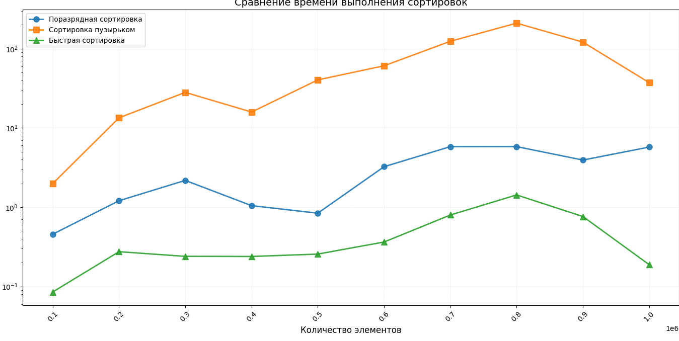
Рис.№5.
Зависимость времени выполнения алгоритмов combSort, bubbleSort, radixSort

Таблица №4. Сравнительная таблица скорости выполнения алгоритмов

Количество элементов | Поразрядная сортировка | Сортировка пузырьком | Быстрая сортировка
100000 | 0,225992 | 0,777828 | 0,253912
200000 | 0,530782 | 2,299016 | 0,495245
300000 | 1,058674 | 3,829346 | 1,52756
400000 | 2,081656 | 7,719082 | 1,038376
500000 | 1,409655 | 9,195907 | 1,381572
600000 | 2,08852 | 11,440561 | 2,0725
700000 | 2,722758 | 12,939729 | 3,15829
800000 | 3,593485 | 15,641256 | 4,644566
900000 | 7,063165 | 18,473542 | 4,082705
1000000 | 4,813594 | 21,285497 | 3,745387

https://github.com/IGMA-IGMA/algRAT/tree/main/practice3

